Министерство науки и высшего образования Российской Федерации

Федеральное государственное бюджетное образовательное учреждение

высшего образования

«Владимирский государственный университет

имени Александра Григорьевича и Николая Григорьевича Столетовых»
(ВлГУ)

Кафедра информационных систем и программной инженерии

Лабораторная работа
по дисциплине
"Технологии искусственного интеллекта"
по теме «Open CV»

Выполнил:
ст. гр. ПРИм-124
Парахин К.В.

Приняла:

доц. Кафедры ИСПИ
Озерова М.И.

Владимир, 2025 г.

Цель работы

Изучить использование библиотеки Open CV на python на различных примерах функций манипуляций с изоюражением.

Выполнение работы
Задание полностью можно посмотреть в Google Colab: https://colab.research.google.com/drive/1F7Ku7IA3IuJBTUnrChZVmvz9oZ6EhE3G#scrollTo=Uue0d1kPWGm9

Для начала импортирую необходимые библиотеки — а также специальный метод cv2_imshow для вывода изображения внутри Google Colab
Саму исходную картинку с котом я загружаю на свой Google Drive, произвожу монтирование директории диска — и загружаю картинку в ноутбук, затем отображаю его
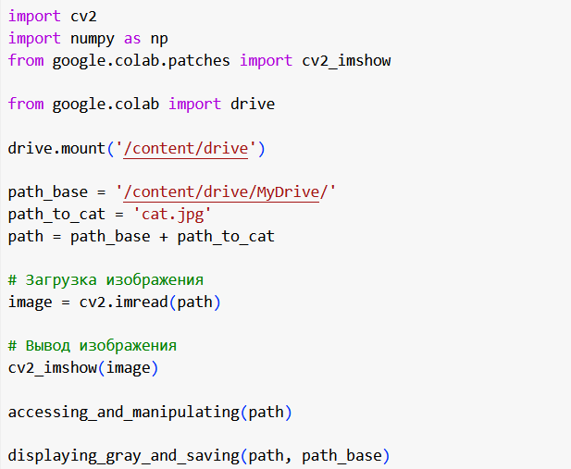

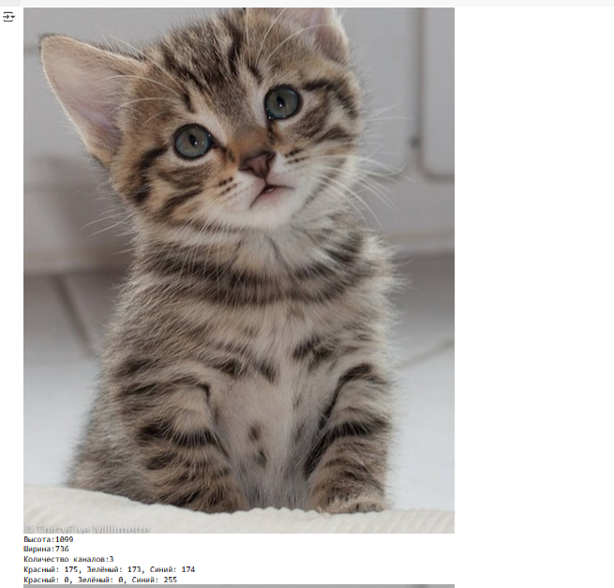
Рисунок 1. Исходная картинка с выводом информации о каналов цветов

Также я могу манипулировать с ним следующими способами, например:

- Для изображения применить инверсию в негатив

# Отображение серого и его сохранение
def displaying_gray_and_saving(path, path_base):
img = cv2.imread(path, cv2.IMREAD_GRAYSCALE)
cv2_imshow(img)
cv2.imwrite(path_base + 'graycat.jpg', img)

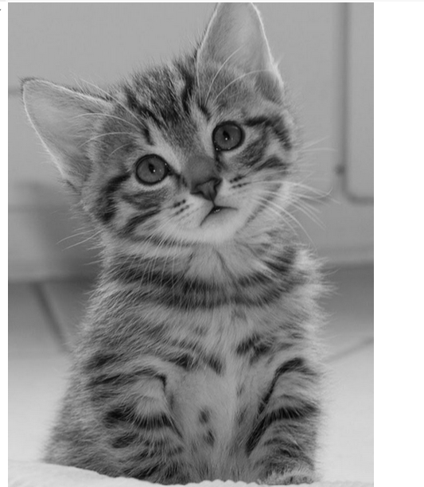
Рисунок 2. Изображение в негативе

- Для изображения могу увеличивать или вырезать часть

# Изменение размера
def resizing(path, new_width=None, new_height=None, interp = cv2.INTER_LINEAR):
img = cv2.imread(path)
h, w = img.shape[:2]

if new_width is None and new_height is None:
return img

if new_width is None:
ratio = new_height / h
dimension = (int(w * ratio), new_height)
else:
ratio = new_width / w
dimension = (new_width, int(h * ratio))

res_img = cv2.resize(img, dimension, interpolation=interp)
cv2_imshow(res_img)

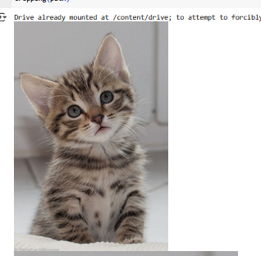
Рисунок 3. Изменение разрешения

Также могу вырезать часть изображения:
def cropping(path):
img = cv2.imread(path)
crop_img = img[10:450, 300:750]
cv2_imshow(crop_img)

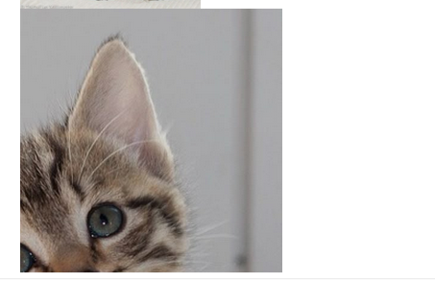
Рисунок 4. Вырезание куска изображения

Еще возможно сделать сдвиг изображения и его поворот:
# Поворот изображения
def rotation(path, graduses):
img = cv2.imread(path)

h, w = img.shape[:2]
center = (int(w/2), int(h/2))
rotation_matrix = cv2.getRotationMatrix2D(center, -graduses, 0.6)
rotated = cv2.warpAffine(img, rotation_matrix, (w, h))
cv2_imshow(rotated)

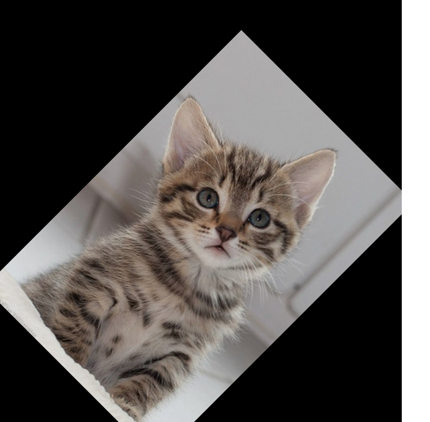
Рисунок 5. Поворот изображения

Кроме простых манипуляций с геометрией и матрице изображения — с ним можно также работать для работы с отдельными цветовыми компонентами, разделяя и соединяя их:

# Цветовые характеристики изображения
blue, green, red = cv2.split(image)

cv2_imshow(blue)
cv2_imshow(green)
cv2_imshow(red)

merge_image = cv2.merge([green, blue, red])
cv2_imshow(merge_image)

Сверху расположено изображение одной из компонент — снизу изображения, полученное в результате слияния всех цветовых компонент
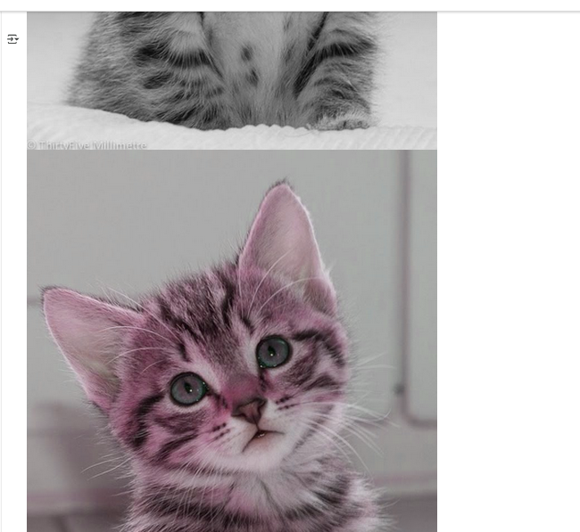
Рисунок 6. Смерженное изображение из отдельных цветовых компонен

Кроме того, я могу работать с размытием изображений и их контурами

На выбор есть усредненое (averaging), гауссовое (Gaussian) и медианное (median) размытия — blurring

# Размытие averaging
def averaging_blurring(path):
image = cv2.imread(path)
img_blur_3 = cv2.blur(image, (3, 3))
img_blur_7 = cv2.blur(image, (7, 7))
img_blur_11 = cv2.blur(image, (11, 11))

cv2_imshow(img_blur_11)

# Размытие gaussing
def gaussian_blurring(path):
image = cv2.imread(path)
img_blur_3 = cv2.GaussianBlur(image, (3, 3), 0)
img_blur_7 = cv2.GaussianBlur(image, (7, 7), 0)
img_blur_11 = cv2.GaussianBlur(image, (11, 11), 0)

cv2_imshow(img_blur_11)

# Размытие median
def median_blurring(path):
image = cv2.imread(path)
img_blur_3 = cv2.medianBlur(image, 3)
img_blur_7 = cv2.medianBlur(image, 7)
img_blur_11 = cv2.medianBlur(image, 11)

cv2_imshow(img_blur_11)

import cv2
import numpy as np
from google.colab.patches import cv2_imshow

from google.colab import drive

drive.mount('/content/drive')

path_base = '/content/drive/MyDrive/'
path_to_cat = 'cat.jpg'
path = path_base + path_to_cat

averaging_blurring(path)
gaussian_blurring(path)
median_blurring(path)

Размытие averaging, gaussian и median (расположены по порядку):
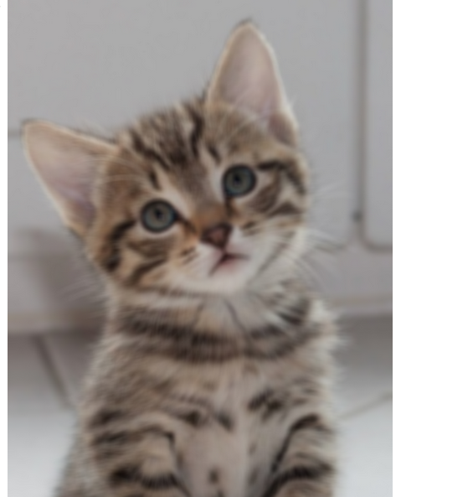
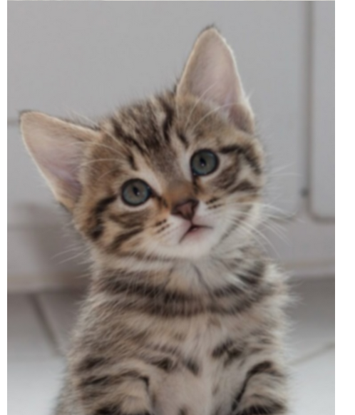
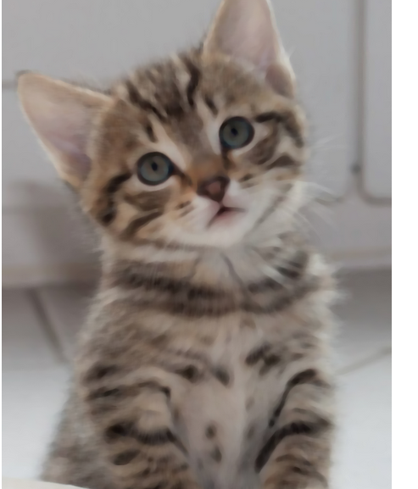

Также OpenCV можно использовать для целей анализа изображений, нахождения на на них контуров — а далее сравнения с другими имеющимися примерами контуров — и классификации изображений по примерам

Пример кода:
import cv2
import numpy as np
from google.colab.patches import cv2_imshow

from google.colab import drive

# Распознавание изображений
def find_contours_of_cards(image):
blurred = cv2.GaussianBlur(image, (3, 3), 0)

# Преобразуем в бинарное изображение
T, thresh_img = cv2.threshold(blurred, 215, 215, cv2.THRESH_BINARY)

(_, contours, _) = cv2.findContours(thresh_img, cv2.RETR_EXTERNAL, cv2.CHAIN_APPROX_SIMPLE)

return contours

# Нахождение координат карт
def find_coords_of_cards(contours, image):
cards_coords = {}

for i in range(len(contours)):
x, y, w, h = cv2.boundingRect(contours[i])

if w > 20 and h > 30:
img_crop = image[y - 15:y + h + 15, x - 15:x + w + 15]

cards_name = find_features(img_crop)

cards_coords[cards_name] = (x- 15, y - 15, x + w + 15, y + h + 15)

return cards_coords

def find_features(img1):
correct_matches_dct = {}

directory = 'images/cards/sample/'

for image in os.listdir(directory):
img2 = cv2.imread(directory + image, 0)

orb = cv2.ORB_create()

kp1, des1 = orb.detectAndCompute(img1, None)

kp2, des2 = orb.detectAndCompute(img2, None)

bf = cv2.BFMatcher()

matches = bf.knnMatch(des1, des2, k=2)

correct_matches = []

for m, n in matches:
if m.distance < 0.75 * n.distance:

correct_matches.append([m])

correct_matches_dct[image.split('.')[0]] = len(correct_matches)

correct_matches_dct = dict(sorted(correct_matches_dct.items(),
key=lambda item: item[1], reverse=True))

return list(correct_matches_dct.keys())[0]

def draw_rect_around_cards(cards_coords, image):

for key, value in cards_coords.items():
rec = cv2.rectangle(image, (value[0], value[1]), (value[2], value[3]), (255, 255, 0), 2)

cv2.putText(rec, key, (value[0], value[1] - 10), cv2.FONT_HERSHEY_SIMPLEX, 0.5, (36, 255, 12), 1)

cv2.imshow('Image', image)

cv2.waitKey(0)

drive.mount('/content/drive')

path_base = '/content/drive/MyDrive/'
path_to_cat = 'cat.jpg'
path = path_base + path_to_cat

image = cv2.imread(path)

#contours = find_contours_of_cards(image)

#cards_coords = find_coords_of_cards(contours, image)

#draw_rect_around_cards(cards_coords, image)

Вывод

В результате выполнения работы мною были выполнены манипуляционные геометрические и цветовые преобразования над изображением в Google Colab с помощью библиотеки OpenCV.

